循環バス迂回のお知らせ
日頃から千曲市循環バスをご利用いただき誠にありがとうございます。
工事通行止めに伴う迂回運行により、下記のバスは、
バス停「長野寿光会上山田病院」に停車しません。
近隣のバス停をご利用ください。また、迂回によりダイヤに遅れが生じます。ご迷惑をおかけしますが、ご理解とご協力をお願いいたします。

● 日 程
２月１７日(火) １８日(水) ２４日(火) ２５日(水)の４日間
● 対象バス：大循環線(東)「２～１０便」大循環線(西)「２～１０便」
更級戸倉線「３便」上山田線「２便・３便」
● 近隣のバス停 ：「つるの湯」「総合観光会館」「温泉資料館前」

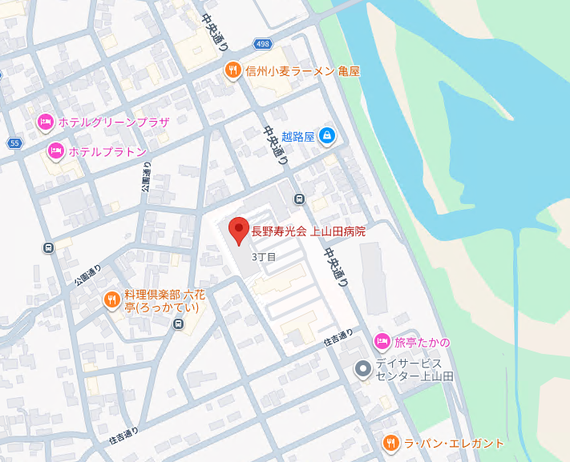
総合観光会館
（利用できます）
工事通行止区間
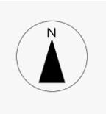

長野寿光会上山田病院
（通行止めにより停車不可）
）

つるの湯
（利用できます）

温泉資料館前
（利用できます）

問い合わせ先 ： 千曲市役所総合政策課交通政策係 ☎ 026-273-1111（内線4132）

